AVISENSA, Institute for Psychology, Counselling and Education

CITA CON UN EMPLEADOR:
¿CÓMO GANAR A UN EMPLEADOR EN UNA ENTREVISTA DE TRABAJO?
# PRIMERA PARTE

Alguna vez tuviste una entrevista? En una entrevista, siempre intentamos transmitir todo nuestro encanto, ¿no es así? También tratamos de averiguar si la otra persona es la adecuada para nosotrxs.
De la misma manera, en una entrevista de trabajo – tanto tú como tu empleador/a están tratando de ver si serían un buen partido. Al prepararse bien para este tipo de “entrevista de negocios”, puedes aumentar tus posibilidades de ganar al empleador y conseguir el trabajo. Quizás te estarás preguntando cómo prepararte. Djate guiar por nuestras pautas:
- Conócete
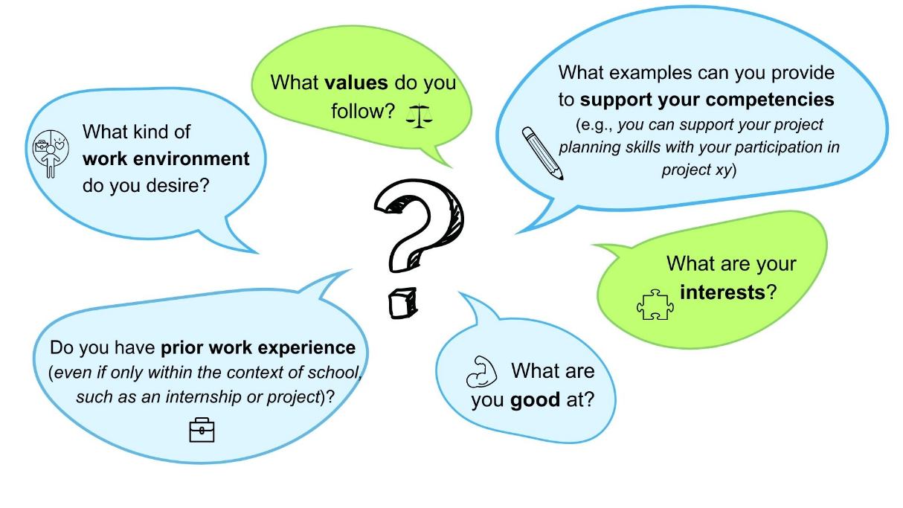
Cuando buscas un trabajo, necesitas conocerte bien, ya que esta es la única manera de encontrar un trabajo que se adapte a ti. También te ayudará mucho responder a las preguntas del empleador en la entrevista. Piensa en cuáles podrían ser (y escríbelas si es posible):

(“Pred Razgovorom”, n.d.).

- Averigüa sobre tu empleador
Es importante reunir con antelación la mayor información posible sobre el empleador.
Puedes obtener información directamente en el sitio web de la empresa o en el contenido en línea relacionado. También, tal vez conozcas a alguien que ya trabaja en esa institución.
¿Tienes alguna otra idea sobre cómo aprender más sobre las características del empleador?
Investigar la empresa nos permite comprender las expectativas del empleador. Esto será tu GPS a la hora de preparar tu entrevista. Estar familiarizadx con la empresa te permite tomar una decisión consciente sobre la posibilidad de realizar ese específico trabajo. También puedes prepararte para la entrevista según el "estilo de la empresa", demonstrando al empleador que estás interesadx en el trabajo y que conoces bien la empresa ("Pred Razgovorom", n.d.).
- Prepara preguntas para el empleador
Uno de los conceptos erróneos es que la entrevista de trabajo es un momento en que solo el empleador hace preguntas activamente. Por supuesto, el empleador hará muchas más preguntas, pero es importante que también hagas preguntas para obtener parte de la información inicial que más te interesa.
Ejemplos de preguntas que puedes hacer (Gallo, 2022):
- ¿Cómo suele ser un día normal en este lugar de trabajo?
- ¿Cuáles son las horas de trabajo?
- ¿Cuáles son las tareas y otras responsabilidades?
- ¿Cómo será el proceso de incorporación?
- ¿Cuánta autonomía tendré en mi trabajo?
- ¿Por qué se está ocupando actualmente este puesto?

Considera en qué estás interesadx y qué te gustaría preguntar. Tal vez estás preocupadx por la atmósfera del equipo o por cómo el empleador apoya el desarrollo de los empleados.
Trata de recordar las tres preguntas más importantes para ti. Luego, cuando conozcas al empleador, sé valiente - pregunta.
- Prepara Respuestas a las Preguntas
Ahora que te conoces mejor a ti mismx y a tu empresa ideal, será más fácil responder las preguntas. No puedes saber lo que te preguntará un empleador, pero hay una lista de las preguntas más comunes. Es como estudiar para un examen. Lxs maestrxs suelen repetir ciertas preguntas. Al aprender las respuestas a ellas, tienes más oportunidades de superar el examen.
Debido a que hay diferentes tipos de entrevistas, también hay diferentes preguntas. Las posibles preguntas ("Možna Vprašanja", s.d.) son a menudo las siguientes:

- Preguntas relacionadas con la educación, .ej. ¿Qué estudios terminaste? ¿Qué asignaturas te gustaron menos o más?
- Preguntas relacionadas con la experiencia laboral, ej. trabajo estudiantil, voluntariado, tareas laborales que has desarrollado en el pasado y logros en cualquier trabajo anterior.
- Otras preguntas, ej. ¿Dónde te ves en 5-10 años? ¿Cuáles son tus debilidades? ¿Qué puedes decir sobre nuestra organización?
- Preguntas para resolver problemas. Estas permiten al empleador verificar la exactitud de la información en tu CV. Por ejemplo, si has declarado que sabes cómo usar Excel, se te puede pedir que realices una tarea usando Excel.

Es una buena idea preparar con antelación las respuestas a estas preguntas comunes. Esto te dará más confianza y equilibrio durante la entrevista.
Pero, ¿qué se puede hacer si el empleador dice: "Cuéntame algo sobre ti". No tienes que bloquearte o buscar palabras. Lee rápidamente el siguiente artículo (UNA CITA CON UN EMPLEADOR: ¿CÓMO GANAR A UN EMPLEADOR EN UNA ENTREVISTA DE TRABAJO? #SEGUNDA PARTE), donde también respondemos a esta pregunta.

Biblografía
Gallo, A. (2022, May 19). 38 Smart Questions to Ask in a Job Interview. Harvard Business Review. https://hbr.org/2022/05/38-smart-questions-to-ask-in-a-job-interview
Možna Vprašanja. (n.d.). ZRSZ – eSvetovanje. https://esvetovanje.ess.gov.si/KakoKandidiramNaDelovnaMesta/PredRazgovorom/MoznaVprasanjaDelodajalca.aspx
Pred Razgovorom. (n.d.). ZRSZ - eSvetovanje. https://esvetovanje.ess.gov.si/KakoKandidiramNaDelovnaMesta/PredRazgovorom

¿Cuáles valores te mueven? ¿Qué tipo de ambiente de trabajo buscas? ¿Tienes experiencia laboral previa? (aunque solamente en contextos escolares, por ej. prácticas/proyectos) ¿En qué eres buenx? ¿Cuáles son tus intereses? Haz algunos ejemplos para probar tus compentencias (ej. puedes validar tus competencias en planificación de proyectos con tu participación en el proyecto x)

